ALUMNO MINGOTERO TE TOCA DEMOSTRAR COMO TE ORIENTAS EN EL PLANO Y MAPA PARA PODER A TU DESTINO LLEGAR

**1º Un naúfrago escribe un mensaje en la arena de la playa. Marca y uno los puntos de cada serie como se indica. Así podrás leer su mensaje.**

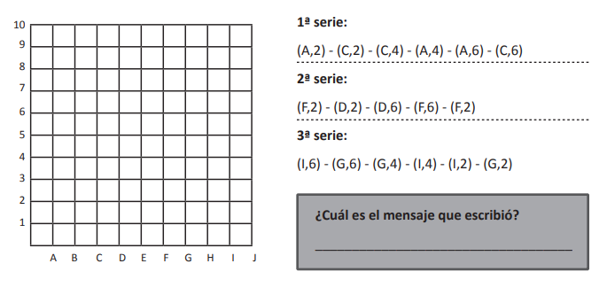

**2º Con ayuda de la siguiente escala gráfica averigua la distancia real entre estos pueblos.**



1. **De Alcázar a Quintanar hay 4 cm en el mapa. En la realidad _________________km**
2. **De Tomelloso a Villarobledo hay 2cm en el mapa: En la realidad _______________km**

**3º Traza la figura simétrica respecto al eje.**

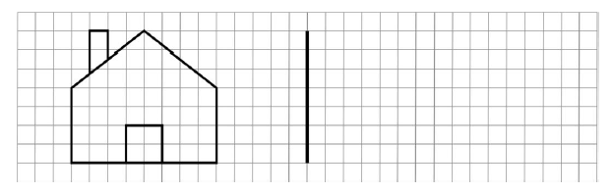

**4º Traslada esta figura a la derecha dejando doce cuadros.**

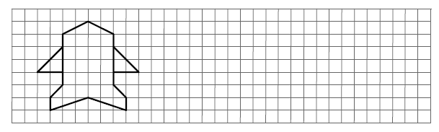

**5º Resuelve.**

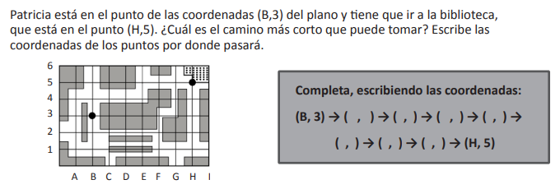

**6º Resuelve**

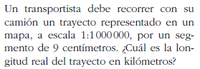

**DATOS OPERACIÓN**

**SOLUCIÓN_______________________________________________________________**

* **Recuerda usa el bicolor: azul los datos y rojo la pregunta.**